吉林油田高中2015-2016学年第二学期期末考试
高二数学理科试卷
（时间120分钟，满分150分）
 第Ⅰ卷（选择题 共60分）
一、选择题：本大题共12个小题,每小题5分,共60分.在每小题给出的四个选项中，只有一项是符合题目要求的.
（1）已知为虚数单位，则复数的虚部为
ziyuanku.comA． B. C . D.
（2） 从6名男生和2名女生中选出三名志愿者，其中至少有1名女生的选法共有
A． 36种 B.30种 C.42种 D.60种
（3） 已知$f(x)=\begin{aligned}\left\{x^{2}\left(−1≤x≤0\right) | \right.\end{aligned}$，则$\int{f\left(x\right)}\text{dx}$的值为
A． $\frac{3}{2}$ B.$−\frac{2}{3}$ C.$−\frac{4}{3}$ D.$\frac{4}{3}$
（4） 函数，已知在时取得极值，则
A. B . C. D.
（5） 根据给出的数塔猜测123456×9＋7＝
1×9＋2＝11
12×9＋3＝111
123×9＋4＝1111
1234×9＋5＝11111
资源库 ziyuanku.com
A．1111110 B．1111111 C．1111112 D．1111113
（6）设随机变量服从正态分布，若，则=
A． B． C． D．
（7）某中学要从4名男生和3名女生中选派4人担任奥运会志愿者，若男生甲和女生乙不能同时参加，则不同的选派方案共有
资源库 ziyuanku.comA．种 B．种 C．种 D．种
（8）$1+C_{\text{27}}^{1}+C_{\text{27}}^{2}+\text{.}\text{.}\text{.}\text{.}\text{.}\text{.}\text{.}\text{.}\text{.}\text{.}+C_{\text{27}}^{\text{27}}$除以所得余数为
A. B. C. D.
（9）袋中装有红、黄、蓝三种颜色的球各个，无放回的从中任取个球，则恰有两个球同色的概率为
A． B． C． D．
（10）抛掷一枚质地均匀的骰子两次，记A=｛两次的点数均为奇数｝，B=｛两次的点数之和为4｝，则P（B∣A）=（ ）
A．$\frac{1}{\text{12}}$ B．$\frac{1}{4}$ C．$\frac{2}{3}$ D．$\frac{2}{9}$
（11）若,,则的大小关系为
A. B. C. D.
（12）已知 若方程有三个不同的实根，则的取值范围是
A． B． C． D．
第Ⅱ卷（非选择题 共90分）
二．填空题：本大题共4个小题，每小题5分．
（13）复数的值是 。
（14）已知随机变量的分布列如右图所示，则
（15）只用1,2,3三个数字组成一个四位数，规定这三个数必须同时使用，且同一数字不能相邻出现，这样的四位数有 个
（16） 已知，则 的值为

三．解答题：本大题共6个小题，解答应写出文字说明，证明过程或演算步骤．
（17）(本小题满分10分)
已知函数，在点处的切线方程为．
（Ⅰ）求的解析式；（Ⅱ）求的单调区间；
（18）(本小题满分12分)
在直角坐标系中，直线的参数方程为（为参数），在极坐标系（与直角坐标系取相同的长度单位，且以原点为极点，以轴正半轴为极轴）中，圆的方程为。
（Ⅰ）求圆的直角坐标方程；
（Ⅱ）设圆与直线交于点，若点的坐标为（3，），求
(19 )(本小题满分12分)
某市为了解“分类招生考试”的宣传情况，从A，B，C，D四所中学的学生中随机抽取50名学生参加问卷调查，已知A，B，C，D四所中学各抽取的学生人数分别为15,20,10,5，
（Ⅰ）从参加问卷调查的50名学生中随机抽取两名学生，求这两名学生来自同一所中学的概率；
（Ⅱ）在参加问卷调查的50名学生中，从来自A，C两所中学的学生当中随机抽取两名学生，用ξ表示抽得A中学的学生人数，求ξ的分布列及期望值。
（20）(本小题满分12分)
某人摆一个摊位卖小商品，一周内出摊天数与盈利(百元)，之间的一组数据关系见表：
x | 2 | 3 | 4 | 5 | 6
y | 2.2 | 3.8 | 5.5 | 6.5 | 7.0
已知，，
（Ⅰ）计算，，并求出线性回归方程；
（Ⅱ）在第（Ⅰ）问条件下，估计该摊主每周天要是天天出摊，盈利为多少?
（参考公式：，．）
Ziyuanku.com（21）(本小题满分12分)
www.ziyuanku.com 2016年1月1日起全国统一实施全面两孩政策．为了解适龄民众对放开生育二胎政策的态度，某市选取70后和80后作为调查对象，随机调查了100位，得到数据如下表：
 | 生二胎 | 不生二胎 | 合计
70后 | 30 | 15 | 45
80后 | 45 | 10 | 55
合计 | 75 | 25 | 100
（Ⅰ）以这100个人的样本数据估计该市的总体数据,且视频率为概率，若从该市70后公民中 随机抽取3位，记其中生二胎的人数为$X$，求随机变量$X$的分布列和数学期望；
（Ⅱ）根据调查数据，是否有90%的把握认为“生二胎与年龄有关”，并说明理由．
参考公式：，其中$n=a+b+c+d$.
参考数据：
 | 0.15 | 0.10 | 0.05 | 0.025 | 0.010 | 0.005
ziyuanku.com | 2.072 | 2.706 | 3.841 | 5.024 | 6.635 | 7.879

（22）(本小题满分12分)
已知函数$f(x)=\text{ln}(1+x)−\frac{\text{ax}}{x+1}(a>0)$
（Ⅰ）若$x=1$是函数$f(x)$的一个极值点，求$a$的值；
（Ⅱ）若$f(x)≥0$在$[0,+∞)$上恒成立，求$a$的取值范围；
（Ⅲ）证明： （为自然对数的底数）

高二理科答案
1A 2A 3D 4D 5B 6A 7A 8C 9C 10D 11B 12A
13.0 14. 21.2 15. 18 16.2
17.（1）
又切线斜率为－１，故，从而
将代入方程得：，从而
资源库，将代入得故 5分
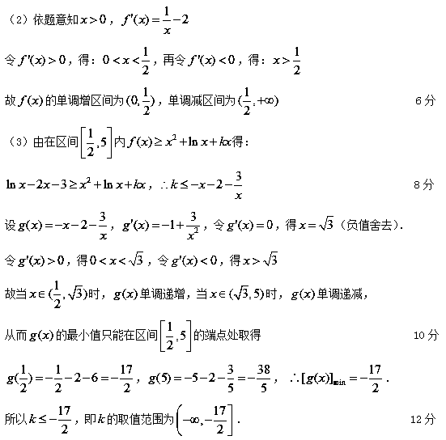10分
18、解：（Ⅰ） …………… 5分
（Ⅱ）将的参数方程代入圆C的直角坐标方程，得
由，故可设是上述方程的两根
所以 ，又直线过点，故结合t的几何意义得
= ……………………………12分
……………… 7 分
19.解析：(1)从50名学生中随机抽取两名学生的取法共有C＝1 225种，来自同一所中学的取法共有C＋C＋C＋C＝350种，
∴从50名学生中随机抽取两名学生来自同一所中学的概率P＝＝。 6分
(2)因为50名学生中，来自A，C两所中学的学生人数分别为15,10。
依题意得ξ的所有可能取值为0,1,2。
P(ξ＝0)＝＝，P(ξ＝1)＝＝，P(ξ＝2)＝＝，
∴ξ的分布列为

ξ | 0 | 1 | 2
P
ξ的期望值E(ξ)＝0×＋1×＋2×＝。 12分

20、（本小题满分12分）

（Ⅱ），．……………………
所以………………………
故所求回归直线方程为．………………………8分（Ⅲ）当时，．
所以，该摊主每周7天要是天天出摊，估计盈利为8.69（百元）．………………………12分
21. 解：（Ⅰ）由已知得70后“生二胎”的概率为，并且～，………1分
所以，其分布列如下
 | 0 | 1 | 2 | 3
所以，． 6分
（Ⅱ）
，
所以有90% 以上的把握认为“生二胎与年龄有关” ． 12 分
22.试题解析：（1）,
是函数$f(x)$的一个极值点, 即 3分
(2) 在$[0,+∞)$上恒成立,
当时，在$[0,+∞)$上恒成立，即在$[0,+∞)$上为增函数，
成立，即
当时，令，则，令，则，
即在上为减函数，在上为增函数，
，又，则矛盾.
综上，的取值范围为. 7分
- 要证，只需证.
两边取自然对数得，，
，
， ，
由（2）知时，在$[0,+∞)$单调递增.
又，
成立。 12分

